Tp3 : Adressage direct

Exercice 1 : soustraction et addition avec des variables :

le programme débute avec notre segment qui contient nos 4 variables au format DB (1 octet) var1, var2, var3 et result . Tous initialisé à 169, 5, 13 sauf résult qui contiendra le résultat des différentes opérations que l’on fera. Avec l’instruction mov AX, data puis mov DS, AX qui sont importante, nous arrivons a transmettre notre segment de données dans DS. Notre segement de données initialement (en faisant f7 deux fois puis view dump) :

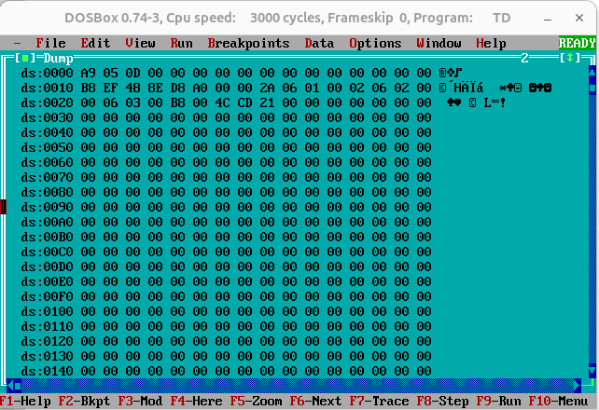
avec donc A9h pour 169, 05h pour 5 et 0Dh pour 13 , pour l’instant il n’y a rien dans result . Le segment de code débute à ds : 0010 comme on peut le voir avec le code-op B8 (mov Al valeur) .

Dans le segment de code , nous faisons les différentes operations demandé a savoir les additions de var1, 2 et 3 puis le stockage du resultat dans la variable result .
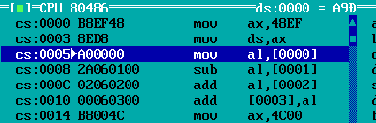
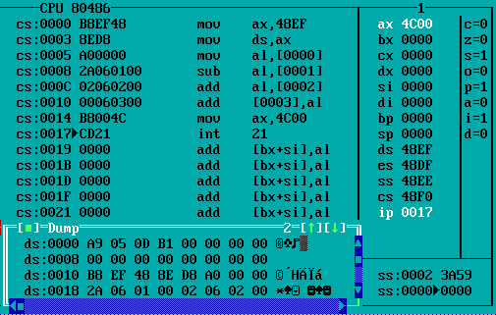
Mov al, var1 a été remplacé par mov al, [0000] et par l’instruction A00000 qui correspond au codeop mov al, [adresse].
sub al, var2 a été remplacé par sub al, [0001] et par l’instruction 2A060100 qui correspond au codeop sub al, [adresse].
add al, var3 a été remplacé par add al, [0002] et par l’instruction 02060200 qui correspond au codeop add al, [adresse]. Et enfin l’instruction add result, Al a été remplacé par add [0003], Al et par l’instruction 00060300 qui correspond au codeop add [adresse], Al . On aurait pu aussi faire mov result, al . On comprends par cela que result se trouve a l’adresse [0003] et que donc , à la fin du programme, nous obtiendrons le resutlat des opérations, soit 177 (B1h) dans l’adresse DS : [0003] .
représentation segment de données :

Segment de données | Valeur | Corespond
DS : 0000 | A9 | var1 db 169 (A9h)
DS : 0001 | 05 | Var2 db 5 (05h)
DS : 0002 | 0D | Var3 db 13 (0Dh)
DS : 0003 | B1 | Resultat dans result, soit 177 (B1h)

Exercice 2: soustraction et addition avec des variables au format DW:

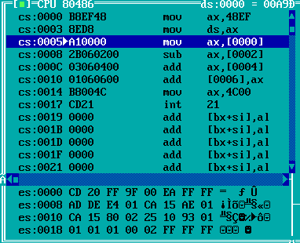
de la meme manière que l’éxercie 1, nos variables sont initialisé avec les memes valeurs .
Cette fois nos instructions changent :
Mov ax, var1 a été remplacé par mov ax, [0000] et par l’instruction A10000 qui correspond au codeop mov ax, [adresse].
sub ax, var2 a été remplacé par sub ax, [0002] et par l’instruction 2B060200 qui correspond au codeop sub ax, [adresse].
add ax, var3 a été remplacé par add ax, [0004] et par l’instruction 03060400 qui correspond au codeop add ax, [adresse]. Et enfin l’instruction add result, Al a été remplacé par add [0006], Ax et par l’instruction 01060600 qui correspond au codeop add [adresse], Al . On aurait pu aussi faire mov result, al . On comprends par cela que result se trouve a l’adresse [0006] et que donc , à la fin du programme, nous obtiendrons le resutlat des opérations, soit 177 (B1h) dans l’adresse DS : [0006] .

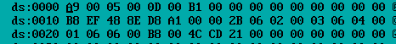
représentation segment de données :

Segment de données | Valeur | Corespond
DS : 0000 | A9 | var1 db 169 (00A9h)
DS : 0001 | 00 | var1 db 169 (00A9h)
DS : 0002 | 05 | Var2 db 5 (0005h)
DS : 0003 | 00 | Var2 db 5 (0005h)
DS : 0004 | 0D | Var3 db 13 (000Dh)
DS : 0005 | 00 | Var3 db 13 (000Dh)
DS : 0006 | B1 | Resultat dans result, soit 177 (00B1h)
DS : 0007 | 00 | Resultat dans result, soit 177 (00B1h)

